第12讲 替代定理
  - 第672至716题 完整章 新增答案解析
唐哥强化必刷3000题｜江苏专转本电子信息大类—全程直播精讲｜平台ID：讲电子的唐哥
抛弃幻想，面对现实，脚踏实地，努力刷题。
完整保留45个原编号。其中第694条为原印判断题标题，实际题目44道；第715、716题原有(a)(b)图按原标号分别排版。
红色内容为新增答案解析；原题及原有替代图均为黑色。
以下判断均以替代前后所选工作状态存在且唯一、端口参考方向一致、受控关系和动态初始条件未被破坏为前提。替代只保持该工作状态，不主张两支路对任意外部激励都有相同特性。
目录
一、填空题 2
694. 二．判断题 5
三、计算题 8
校注 原稿表述与图示 14

一、填空题
672. 使用替代定理时，如果用一个已知电流源替代了一个电阻支路，那么该电流源的方向应该与原支路中通过的电流方向______。替代定理指出，若电路中某支路的电压为$U$、电流为$I$，则该支路可用________或________等效替代，而不影响其他部分的响应。
【新增答案】相同；电压为$U$的理想电压源；电流为$I$的理想电流源。
电压源极性或电流源方向分别与原端口电压、电流的参考一致。替代后的解仍须唯一。
673. 应用替代定理时，若某支路被一个电压源替代，则该电压源的值必须等于原支路的________。
【新增答案】端电压。
理想电压源复现原端口电压；支路电流由其余网络和约束共同确定。
674. 若某支路被一个电流源替代，则该电流源的值必须等于原支路的________。
【新增答案】支路电流。
保持原参考方向和代数值，所需端电压由外部电路决定。
675. 替代定理适用于________（线性/非线性）电路和________（时变/时不变）电路。
【新增答案】线性或非线性；时变或时不变。
替代定理由已知工作状态的端口约束保持得到，不要求线性。动态或时变情形要使用相应完整电压或电流函数，并保留相关初始条件。
676. 替代定理指出：若已知电路中某支路的电压和电流，则该支路可用一个________源或________源替代而不影响其余电路的工作状态。
【新增答案】理想电压；理想电流。
替代值分别取原支路的端电压、支路电流，且替代后电路应具有唯一解。
677. 替代定理适用于________（线性/非线性）电路，只要满足原支路的电压电流关系。
【新增答案】线性或非线性均可。
只满足原支路的某个电压电流值还不够，还需不破坏其他控制关系，并检查替代后工作状态的唯一性。
678. 替代定理的核心思想是保持被替代支路的________不变。
【新增答案】端口电压、电流（以及其余网络的原工作状态）。
所保持的是本次已知状态的端口量；不是要求替代支路与原支路具有完全相同的伏安特性。
679. 被替代的支路可以是电阻、电源或任意________元件。
【新增答案】二端。
也可理解为一个具有明确一对外部端子的支路或二端网络；若其内部量还控制外部元件，必须保留控制关系。
680. 替代定理中的替代源必须与原支路的电压、电流________一致。
【新增答案】参考极性、方向及相应代数值。
用电压源时匹配电压；用电流源时匹配电流。不是要求同时独立指定两个理想源量。
681. 若某支路两端电压为$5V$，可通过一个________$V$的理想电压源进行替代。
【新增答案】$5$。
电压源正、负极与原$5 V$端电压参考一致。
682. 若某支路电流为$2A$，方向从$A$到$B$，则可用一个________$A$的电流源替代，方向________。
【新增答案】$2$；从$A$到$B$。
反向标箭头也可用$-2 A$表述，但按原正值$2 A$时方向必须保持。
683. 当用理想电压源替代支路时，该电压源的值应等于原支路的________电压。
【新增答案】原工作状态下的端。
在时域分析中应复现对应的电压函数。
684. 当用理想电流源替代支路时，该电流源的值应等于原支路的________电流。
【新增答案】原工作状态下的支路。
在时域分析中应复现对应的电流函数。
685. 替代定理常用于验证电路分析结果的________。
【新增答案】正确性。
将已求得的支路量代入替代网络，检查其余量是否满足原方程；这是一种回代核对方法。
686. 替代定理可用于证明其他电路定理，如________定理和戴维南定理。
【新增答案】例如诺顿（需同时满足其线性一端口等条件）。
此空未给选项，名称并不唯一。替代定理可作为等效电源定理推导中的一环，但不能由替代本身推出任意非线性网络都有全范围戴维南或诺顿等效。
687. 若某支路被电压源替代后，其余电路的电压电流不变，则说明替代满足________条件。
【新增答案】保持原端口工作状态且替代后解唯一的。
原解必须满足替代网络方程，并由唯一性保证不存在另一不同工作状态。
688. 使用替代定理前，必须先________原电路中该支路的电压和电流。
【新增答案】确定。
常规定理表述从已知原支路电压、电流的工作状态出发。若仅实施电压源或电流源替代，确定对应被施加的那个量即可，其余量由网络求出。
689. 替代定理不能改变电路的拓扑结构，仅适用于已知________的支路。
【新增答案】端口工作状态。
替代要保持与外部电路的连接边界；它可以改变被替代支路的内部结构，所以“不能改变电路的拓扑结构”不宜作无限制结论。
690. 若替代后导致电路出现________（如多个电压源串联），则替代可能不成立。
【新增答案】约束矛盾或解不唯一。
多个理想电压源串联本身并不构成错误。应检查理想电压源回路的电压约束、理想电流源割集的电流约束及自由变量。
691. 替代定理不适用于改变________支路的参数来影响整个电路（这是叠加定理的误区）。
【新增答案】原句条件不足，不能确定唯一填词。
替代定理保持已知工作状态；它不能直接用旧工作状态计算任意支路参数改变后的新响应。“叠加定理的误区”也没有说明具体比较对象。
692. 替代定理中的替代源是________（独立/受控）源，其值由原工作状态决定。
【新增答案】独立。
这里的给定源值来自已经确定的工作状态；不是重新用未知电路量建立另一控制关系。动态时给定源可以是时间函数。
693. 对于含有受控源的电路，只要控制量不被破坏，________（可以/不可以）使用替代定理。
【新增答案】可以。
还需替代前后的所选状态存在且唯一，不能删除外部受控源所需的控制量。

694. 二．判断题
【新增说明】原编号附在“二．判断题”标题前，不是判断题。
保留原编号及标题，不为该编号虚构题干或判断答案。
695. （）在应用替代定理后，电路中其余部分的电压和电流将发生变化。
【新增答案】错。
正确替代保持其余网络原电压和电流不变。
696. （）若某支路两端电压为零，则该支路可用一段导线替代，这符合替代定理的应用条件。
【新增答案】在唯一解等条件下正确。
用$0 V$理想电压源即短路；若替代使理想源约束退化导致电流不唯一，不能据此声称全部量唯一保持。
697. （）替代定理不仅可以用于电阻电路，也可以用于含电容、电感等动态元件的电路分析。
【新增答案】正确，但须保留时间函数和初始条件。
应复现目标时域过程中的端口电压或电流；只给某一瞬时值不能替代整个动态过程。
698. （）当使用替代定理将某一支路用理想电压源替代后，该支路电流将不再由外部电路决定。
【新增答案】错。
理想电压源只规定端电压，其电流仍由外部网络及其他约束决定。
699. （）替代定理的适用前提是必须已知被替代支路的电压和电流值。
【新增答案】按常规定理陈述可判对；若将“必须”理解为两量都须预先算出，则过强。
给定原电压实施电压源替代，或给定原电流实施电流源替代，已足以施加对应约束；另一端口量可由替代后的唯一解确定。
700. （）替代定理是一种基于等效替换思想的电路分析方法，可用于简化复杂电路的求解过程。
【新增答案】正确。
这种替换在已知工作状态上保持外部响应，可用于简化或验证分析。
701. （）替代定理只能用于线性电阻电路。
【新增答案】错。
非线性、动态电路也可在所选状态唯一等条件下使用，不限于线性电阻网络。
702. （）替代定理表明，任何支路都可以随意用电源替代。
【新增答案】错。
必须匹配原工作状态的相应端口量，参考方向及控制约束均不能任意改变。
703. （）替代定理的成立前提是已知该支路的电压和电流。
【新增答案】常规定理以已知支路工作状态表述时正确。
这是已知状态的替代，不是未知条件下随意接入源；实施某一类替代所需的最少已知量见第$699$题说明。
704. （）替代定理适用于直流电路，不适用于交流稳态电路。
【新增答案】错。
交流稳态也可替代；需匹配对应相量或完整正弦电压、电流，而不只是有效值大小。
705. （）替代定理是一种等效变换，改变了原电路的内部结构。
【新增答案】在工作状态等效的意义下正确。
支路内部结构可以改变，外部连接边界与该状态的端口量保持；不能把它理解为对所有激励都等效。
706. （）替代定理可用于简化复杂电路的分析过程。
【新增答案】正确。
已知某支路量时，适当替代可减少未知数，受控关系应保留。
707. （）替代定理可以用于求解电路中某支路开路或短路时的影响。
【新增答案】一般不成立。
任意开路或短路会改变原工作状态，不能直接套用旧支路量。仅原电流为零的支路可用开路、原电压为零的支路可用短路，并仍须检查唯一性。
708. （）替代定理可用于验证节点电压法或回路电流法的计算结果。
【新增答案】正确。
将已计算端口量代入替代网络，再核对其他节点、回路方程，可以检验原结果。
709. （）替代定理是叠加定理的一种特殊情况。
【新增答案】错。
替代定理以工作状态和唯一性为基础；叠加定理要求线性，两者不是这种包含关系。
710. （）替代定理可用于推导戴维南等效电路。
【新增答案】在戴维南定理相应条件下正确。
替代可作为线性一端口等效证明的一步，仍需借助线性关系等条件；替代本身不保证任意网络都可戴维南化。
711. （）替代定理要求被替代支路的电压电流必须唯一确定。
【新增答案】正确，但还须检查替代后解的唯一性。
明确原状态只是起点。若替代后出现约束退化，原状态仍可能是一解，却不能声称它是唯一工作状态。
712. （）替代后，原支路的功率可能发生变化。
【新增答案】错（按被替代二端支路的总端口功率）。
保持同一参考下的电压、电流后，端口功率乘积不变；内部各元件的功率分配可以改变。
713. （）替代定理不能用于设计新的电路，仅用于分析已有电路。
【新增答案】错。
已知目标工作状态时，可利用保持端口量的替换辅助设计；它不是任意工况下的全面性能保证。
714. （）在含有理想运放的电路中，若已知输出电压和电流，也可应用替代定理。
【新增答案】在控制关系与唯一解条件得到保持时正确。
不得因替代而切断必要反馈、丢失控制量或引入不一致的理想约束。

三、计算题
715. 所示电路中通过$4Ω$电阻所在支路的电流为$1A$，试应用替代定理求$I$
第715题 (a)
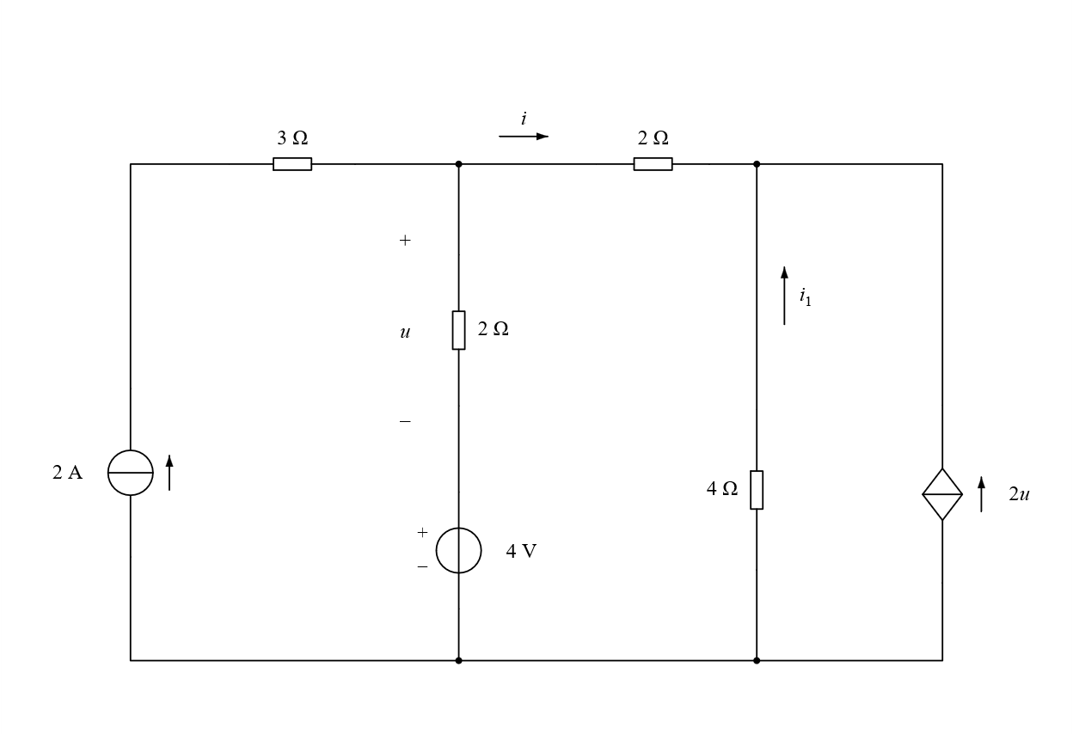
第715题 (b)
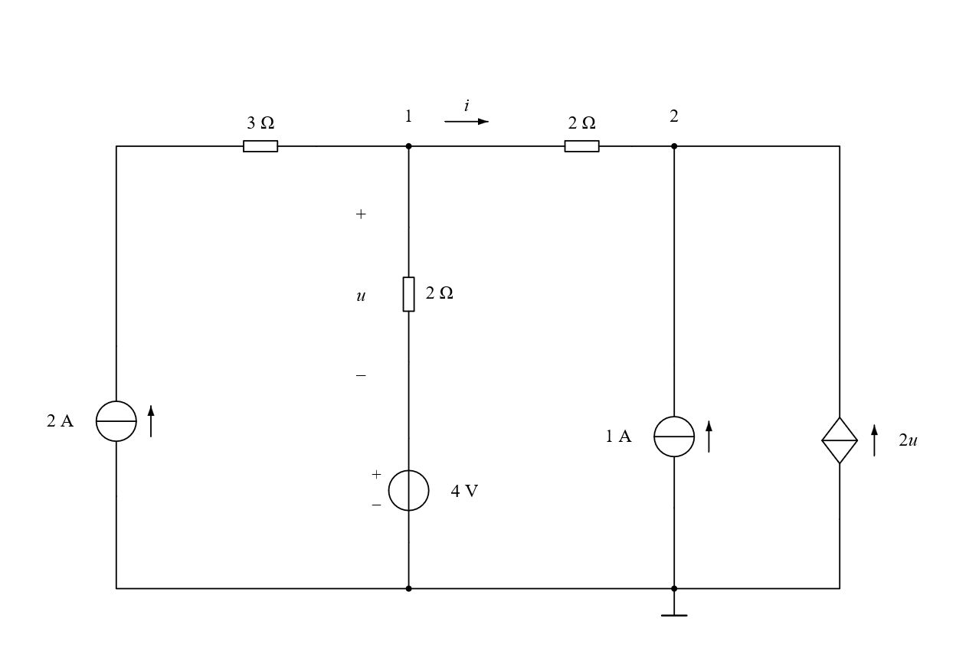
【新增答案】$I=3 A$，按图中小写$i$箭头向右。
将$4 Ω$支路用原图$(b)$的$1 A$向上电流源替代。中央$2 Ω$电阻电压仍为$u$，受控电流源$2u$保持，不能在替代时删去。
节点$1$由左侧$2 A$注入，故上方$2 Ω$支路电流与中央向下电流之和为$2 A$。节点$2$的受控源与$1 A$源均向上注入；用原箭头电流列$KCL$。
解出$u$后求$i$，并回原$(a)$核对$4 Ω$电流。两端相同且控制关系保留，替代前后结果一致。
$$i+\frac{u}{2}=2$$
$$i+1+2u=0$$
$$u=-2 V；i=2-\frac{-2}{2}=3 A$$
$$V_{1}=u+4=2 V；V_{2}=V_{1}-2i=-4 V$$
$$i_{1}=\frac{-V_{2}}{4}=1 A$$
716. 已知电压$u=4.5V$，求电阻$R$
第716题 (a)
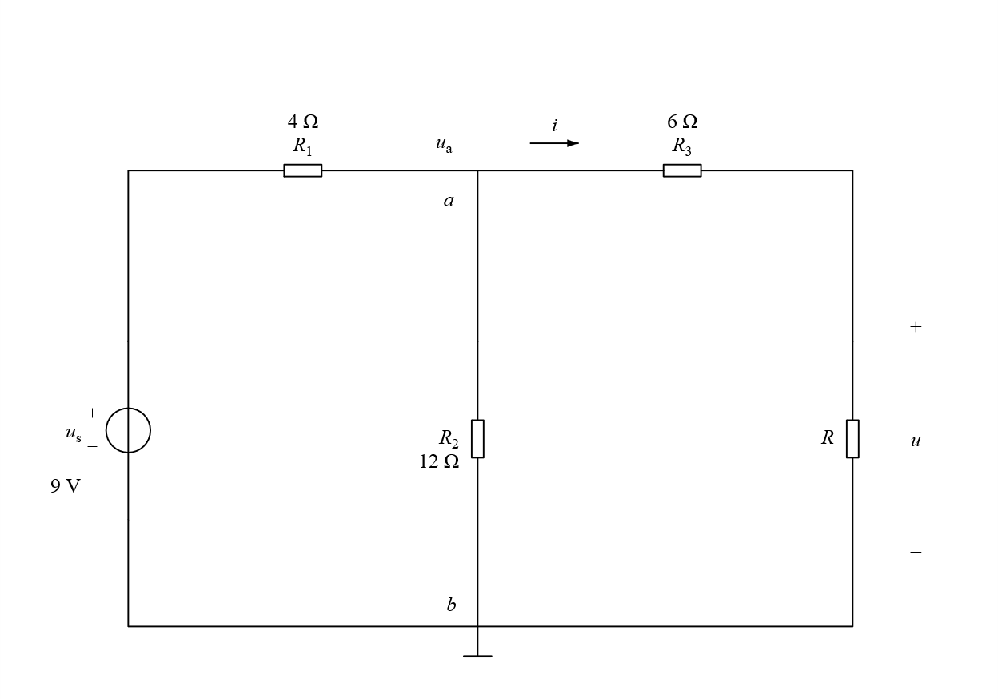
第716题 (b)
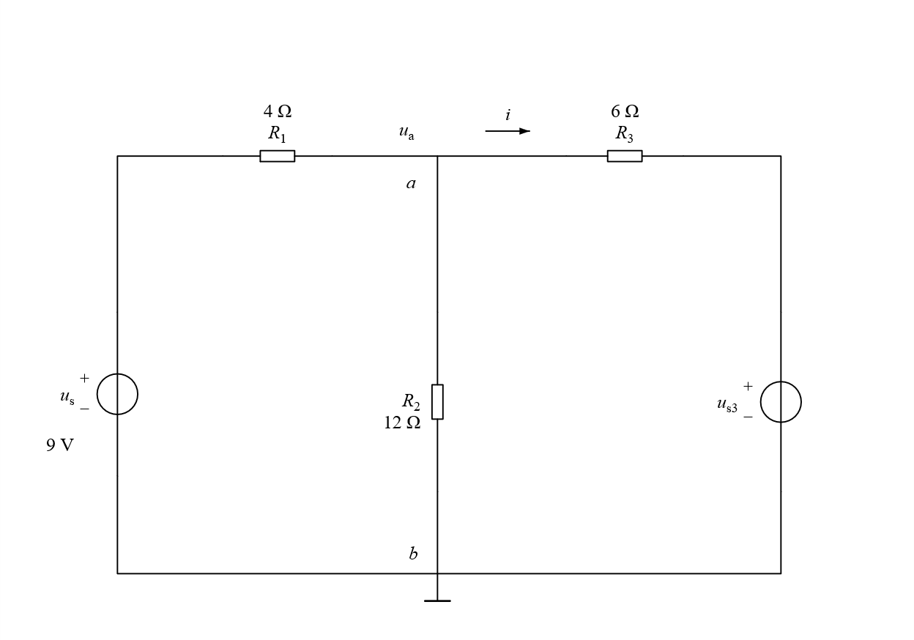
【新增答案】$R=18 Ω$。
按原图$(b)$，将$R$支路替代为上正下负、$4.5 V$的理想电压源。节点$b$为参考，节点$a$电压记$u_{a}$。
对$a$节点列$KCL$，求出$u_{a}$后得到原图向右的支路电流。再用原支路电压与电流恢复$R$。
$$\frac{u_{a}-9}{4}+\frac{u_{a}}{12}+\frac{u_{a}-4.5}{6}=0$$
$$u_{a}=6 V；i=\frac{6-4.5}{6}=\frac{1}{4} A$$
$$R=\frac{u}{i}=\frac{4.5}{\frac{1}{4}}=18 Ω$$

校注 原稿表述与图示
第694条为原印章节标题，保留原编号而不虚构题目。第715题正文大写I与原图小写i分别照录。第715、716题(b)均为原稿自带替代图。
第$675$题：两个括号都写成二选一，但在存在唯一解等条件下两类均可适用；不能任意删去其中一类。
第$677$题：原二选一形式及“只要”省略了唯一性等条件，新增解析另补条件，不改原题。
第$686$题：开放式填空无唯一指定定理；示例答案明确附加线性条件。
第$689$题：原“不能改变电路的拓扑结构”过强；忠实稿照录，新增解析区分外部连接与支路内部结构。
第$690$题：原括号把“多个电压源串联”作为异常例子不充分；不据此给出错误规则。
第$691$题：本题空格前后无法限定唯一支路类别，且括号解释不明确；不猜一个词掩盖原题缺陷。
第$694$题：$694$后仅有章节标题，单独作为原编号标题登记，不将$44$道实际题误报为$45$题。
第$699$题：“必须已知电压和电流”可能指完整状态的常规定理前提，也可能被理解为实施替代前两量都要算出；新增解析区分。
第$703$题：本题已知状态表述与第$699$题同类，按完整工作状态解释并注明最少已知量的区别。
第$715$题：原题干所求写大写$I$，图中标小写$i$；原稿分别照录，新增解说明同一所求支路。

